小程序端使用说明

小程序说明
微信搜索小程序——Hziee学生教材预订
个人账号：学号 密码：hziee+学号

小程序展示
登录界面主要由用户名、密码组成，用户输入正确的用户名、密码可以进行登录。如图2-1所示。
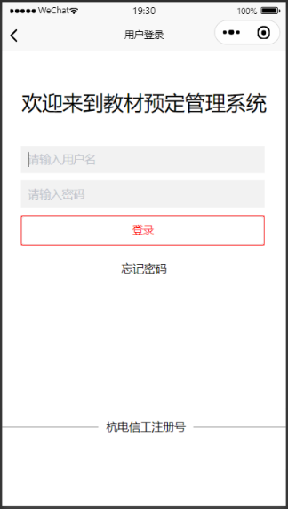
图2-1 登录页面
用户若是输入错误的用户名或密码会产生消息提示“用户名或密码错误”，如图2-2所示。
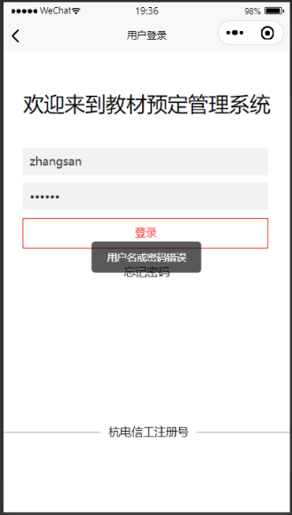
图2-2 用户名或密码错误界面
当用户成功登录后，会跳转到个人页面，并产生登录成功的消息提示，同时为了保证个人信息的有效性，这里将申请用户进行微信授权，以获取用户的微信相关信息。当微信授权成功后，将获取所有用户信息，并展示至该个人页面，如图2-3所示。
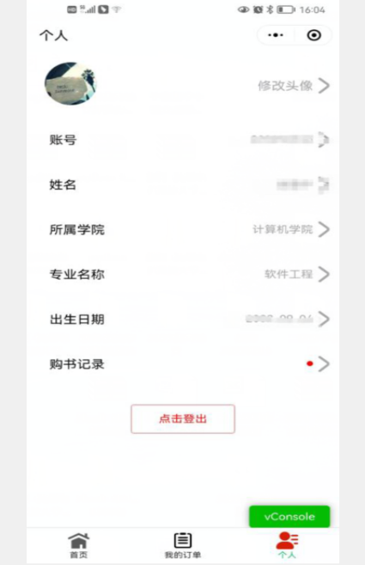
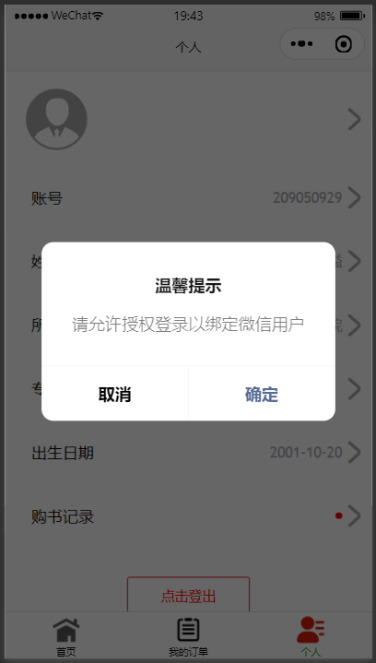

图2-3 登录成功界面

主页面（首页）
在登录成功后，学生默认看到下学期的课程的安排（显示的是教务系统里已经选课的课程所对应的教材，一般在教务系统自行选课1小时后微信小程序端才会更新并同步数据），来获取对应的教材信息，如图2-5所示。
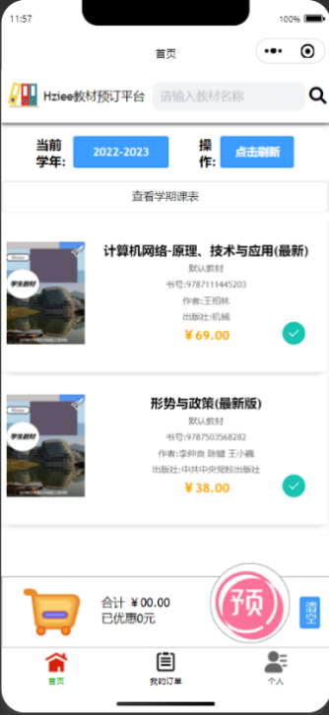

图2-5 筛选与教材信息查询模块

教材选择模块，用户可以根据需求，选择对应的教材，通过点击选中标志，来添加进入购物车，购物车会自动计算所需金额，倘若需要清空购物车，可按右下角的清空按钮清空，此外每人限购一本，若超出数量会拦截并限制购买，如图2-6所示。
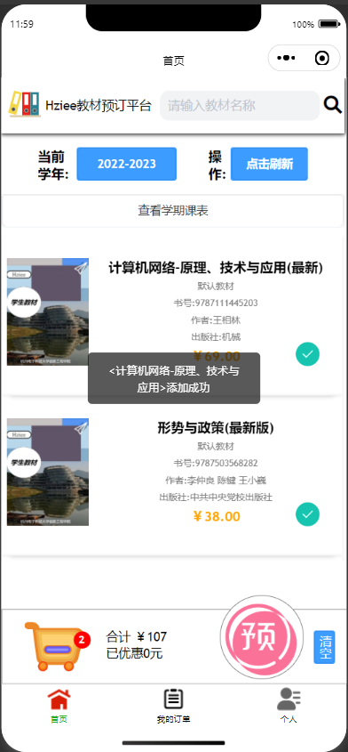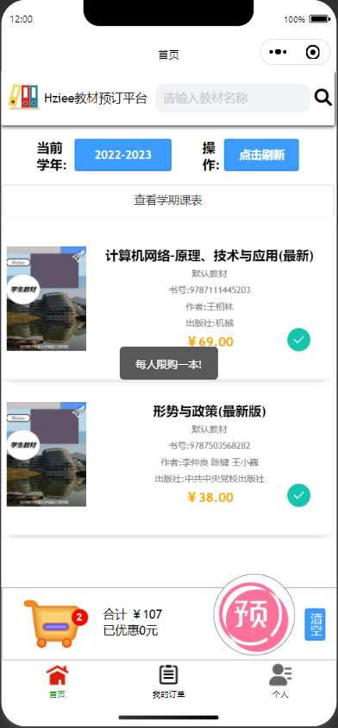
图2-6添加教材模块、限购功能
点击下方的预订按钮，可以将购物车保存并跳转至下单页面，该模块会根据购物车生成当前订单。此前，会发送请求判断该用户是否已存在订单，若存在，则会提醒是否覆盖订单；若为新订单，则会直接跳转到确认订单页面。如图2-7所示。
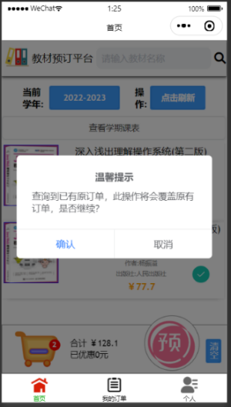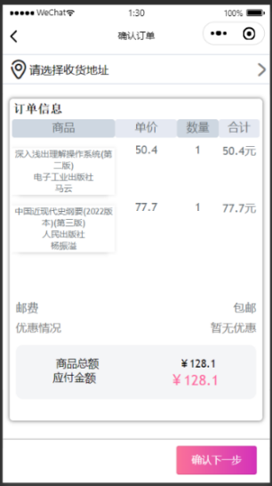
图2-7 确认订单、新订单校验
点击确认下一步将向后台发送请求，并于后台管理系统生成相关订单信息，如2-8图所示。
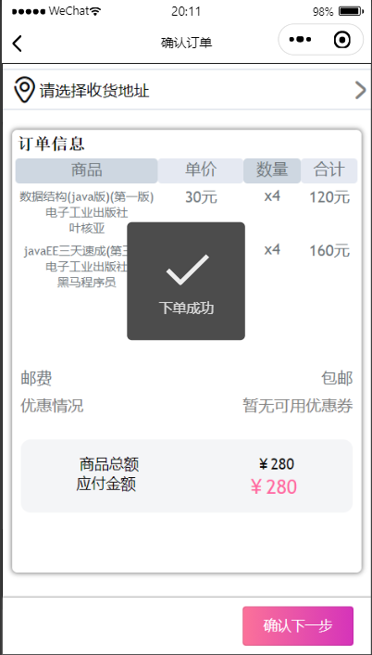
图2-8订单下单模块

订单界面
此界面将根据该用户绑定的个人信息，展示在各个阶段的教材预定订单信息，包括“待付款”、“待收货”、“已完成”，以及全部订单，用户可以根据个人需求进行查看，批量操作（办理退订等），可以在我的订单查看不同状态，如图2-11所示。由于此预定系统只是统计教材的需求人数，并不进行线上缴费，所有通过小程序进行征订教材的学生务必要在系统开放前完成订单确认，订单一旦确认并过了截止日期后都将不能修改，后期需要对照订单进行线下缴费。
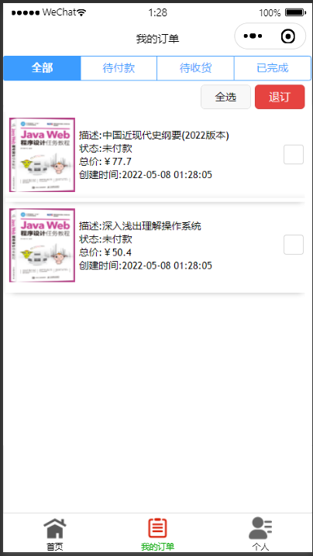
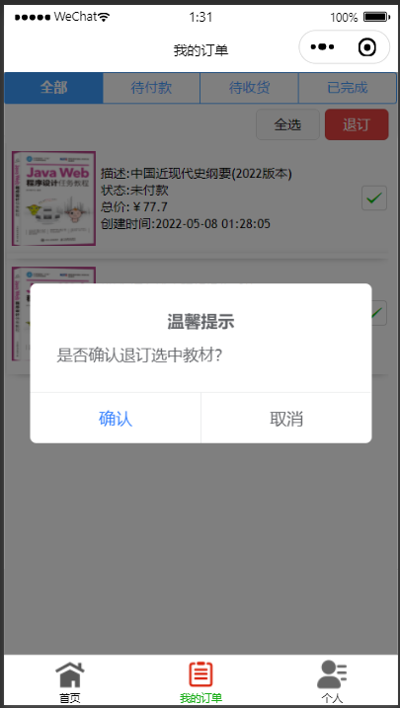

图2-9订单查询操作模块

